Notice d’utilisation de la harpe électrique

Sommaire

1-Fonctionnement global de la harpe

2-Placement

3-Caractéristiques

4-Précautions d’utilisation

5-Conseils
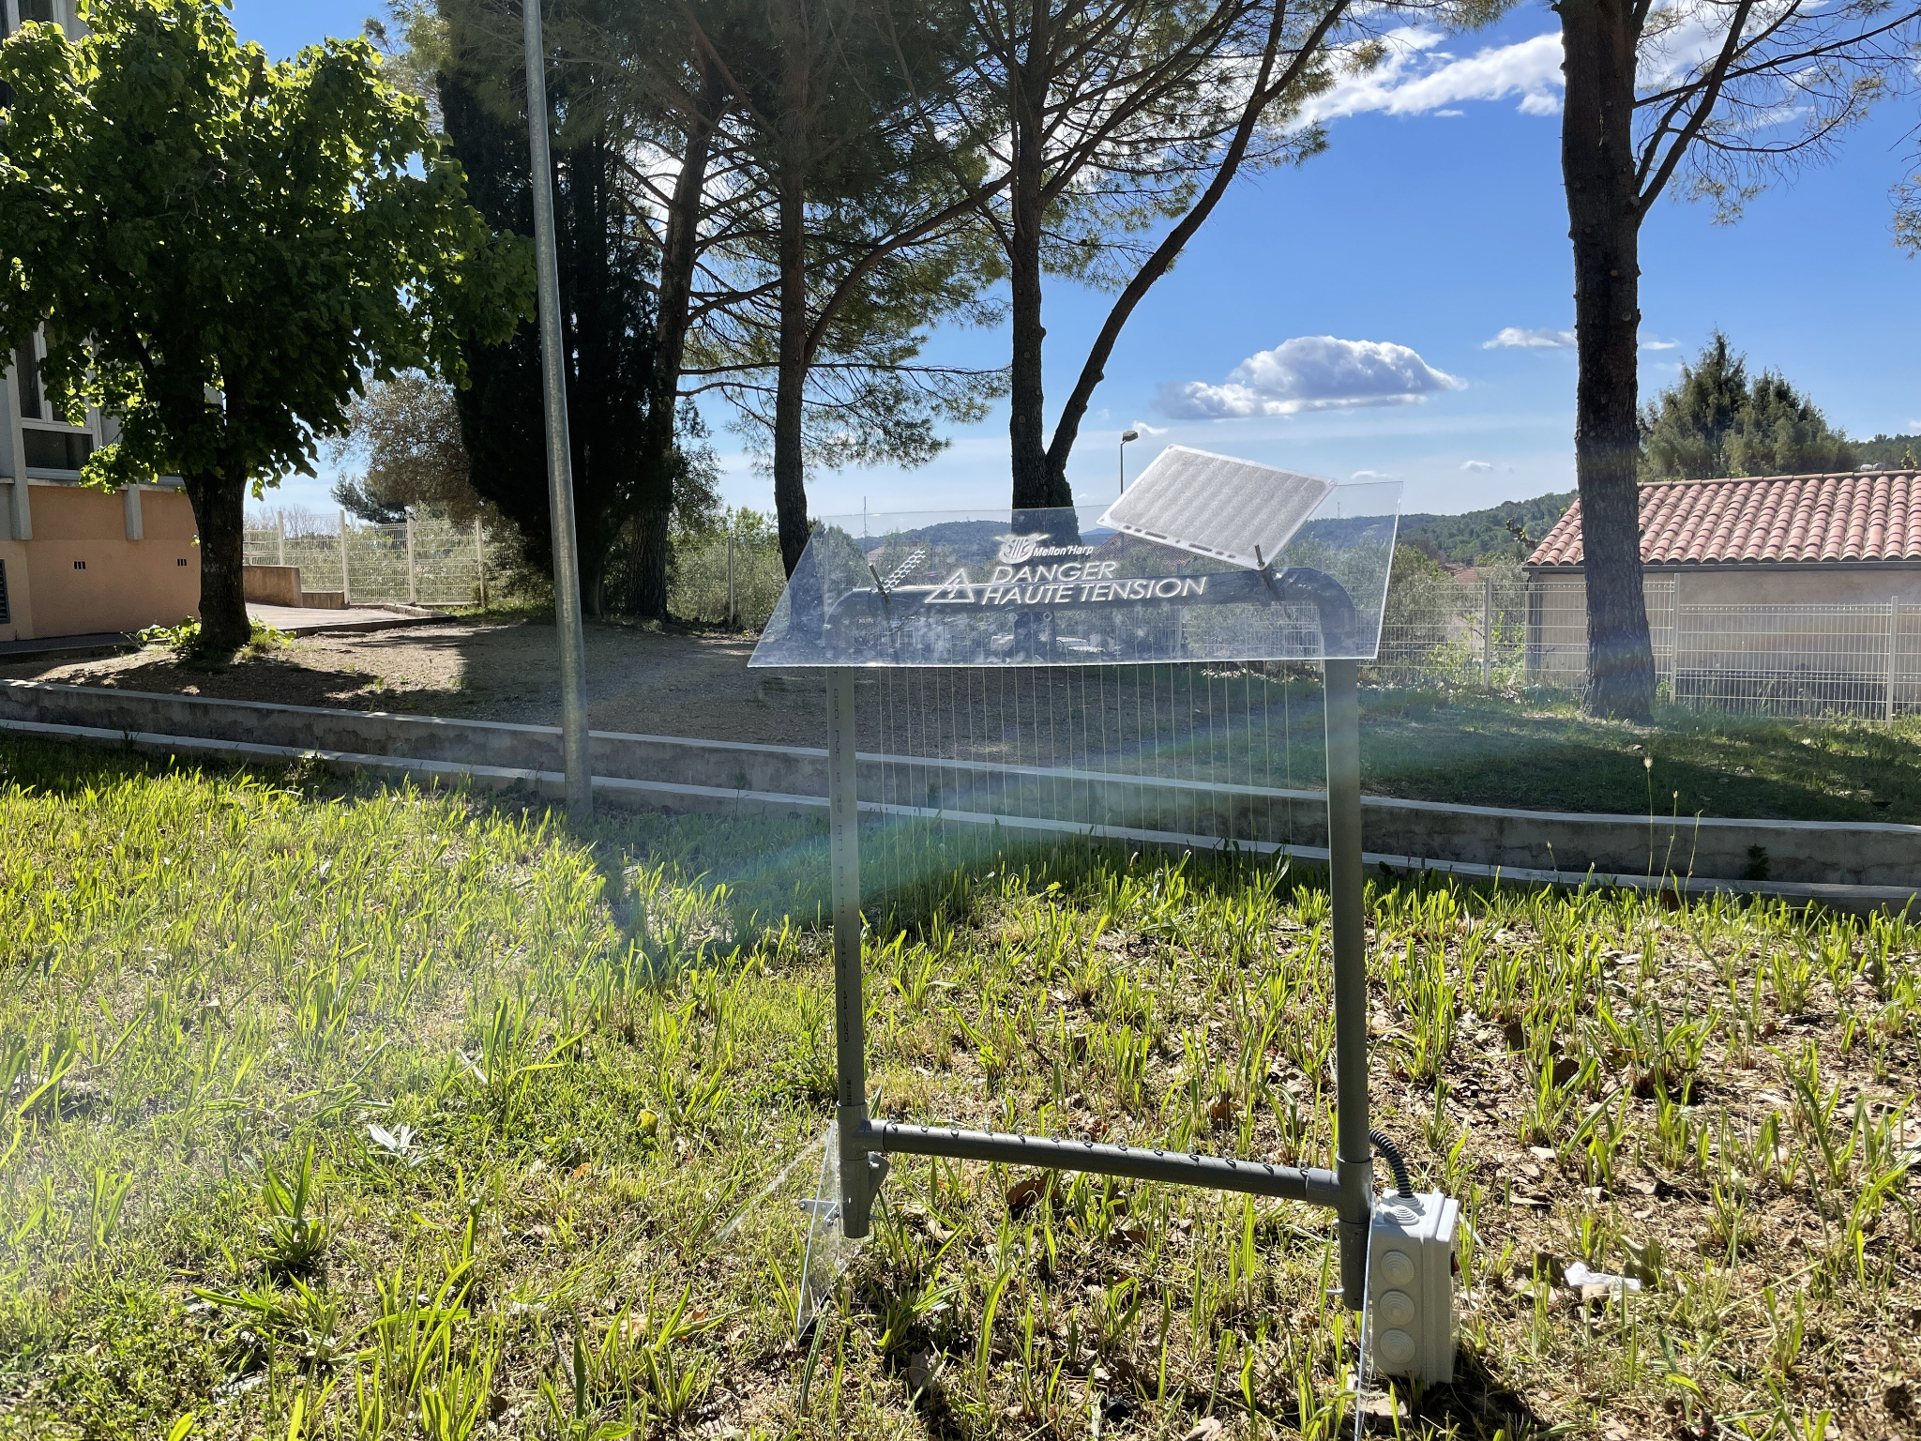

1-Fonctionnement Global de la harpe

La harpe électrique paralyse ou élimine le frelon, il tombe ensuite dans un bac d’eau où il se noie s'il n’a pas été éliminé par le choc électrique d’environ 1500 V (il se peut que certains frelons passent à travers mais dans de rares cas).
De plus, afin d'alimenter la harpe, elle est dotée d'un panneau solaire qui recharge la batterie de manière autonome. La harpe est automatiquement désactivée la nuit (capteur de luminosité). Pour mettre en marche la harpe, il suffit simplement de presser le bouton vers on, il est fortement recommandé de placer la harpe avant de la mettre en marche pour approfondir en détail.

2-Placement

Afin d’avoir une efficacité optimale, il est recommandé de placer la harpe derrière les ruches (voir photo).
Les frelons passant derrière la ruche, c’est l’endroit le plus stratégique pour en éliminer un maximum. Les abeilles ne passant pas ou quasiment pas derrière la ruche, elles ne sont pas choquées par la harpe. D’autre part, l’espacement entre les fils de la harpe étant de 2 cm, les abeilles peuvent passer sans danger tandis que les frelons asiatiques sont choqués au passage.
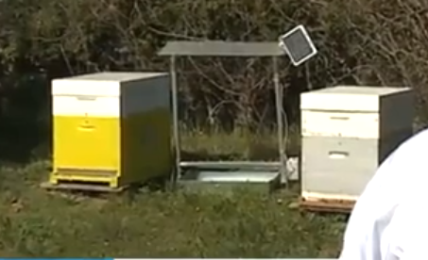

3-Caractéristique

- Cadre en PVC (étanche)
- Toit en plexiglass (protection contre la pluie)
- Panneau solaire (permet l’autonomie de la harpe)
- Pieds stabilisateurs en plexiglass
- Fils électrifiés en inox
- Boitier d'alimentation
- Batterie interne de 3,7V et 3000mA

4-Précautions

La harpe a un haut voltage mais un faible ampérage, il reste quand même un risque. Nous vous recommandons donc de toujours manipuler la harpe éteinte, et la tenir par le cadre en PVC.
Il est aussi recommandé de changer régulièrement le bac d’eau afin de limiter l'afflux de frelons à l'intérieur.
Ne pas utiliser pour une autre utilisation que l’apiculture.
Ne pas exposer à proximité de jeunes enfants.
Si une violente électrocution sur un être vivant a lieu, appeler tout de suite le 15.

5-Conseils

Meilleure stabilité :
Nous vous recommandons d’ajouter des poids au niveau des pieds si la stabilité de la harpe n’est pas adaptée à votre terrain.
Par exemple, vous pouvez fixer des poids de plongée sur les côtés des pieds.
Vous pouvez aussi fixer la harpe au bac à eau, mais éviter toutes les projections d’eau dessus ca pourrait endommager le fonctionnement de la harpe.

Période d’utilisation :
Il est conseillé d’utiliser la harpe entre Mars et Octobre afin d’optimiser la protection de vos abeilles contre les nuisibles.

Besoin d’aide ?

Contactez-nous ici !

Mail : mellonharp@lycee-lorgues.fr
Facebook : Mellonharp
Site web : https://www.mellonharp.fr/

Document écrit par : Nino.B, Erwan.B

